截图作业要求
*注意：我们会对每个同学每小时任务抽检10条，若3条以上不合格的，当小时内全部作业量作废，不予结算，所以请务必认真阅读本要求
**任何形式的造假（包括上传的数据端不对，本任务只支持美团app，点评app登陆作业）都会予以双倍处罚+封号
- 作业前准备
- 手机字体：请务必使用手机”默认字体“，不得用其他任意花体字体
- 屏幕背景颜色：务必使用”白色“背景（不得用黑色）
- 请关闭手机app定位功能，使用手机流量，避免使用wifi
- 作业流程
先领券，并上传领券截图，才能领题（如下图，上传领取成功界面截图）
点评app领券 | 美团app领券
点击“我的”，找到“卡券” | 搜索框搜索“神会员”
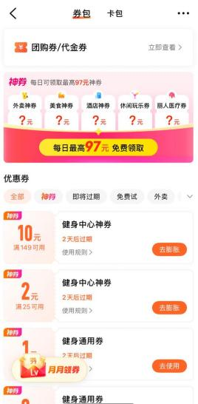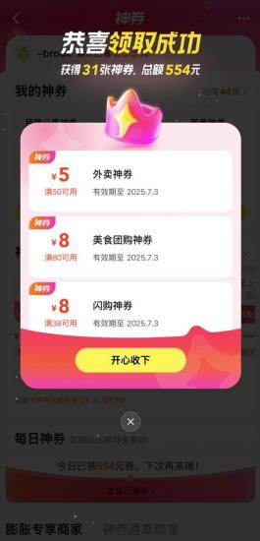 | 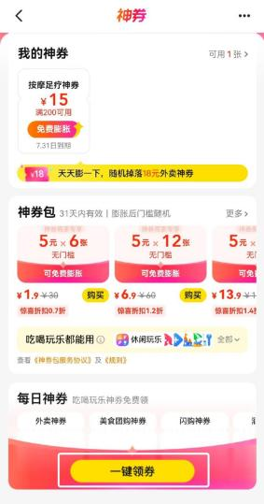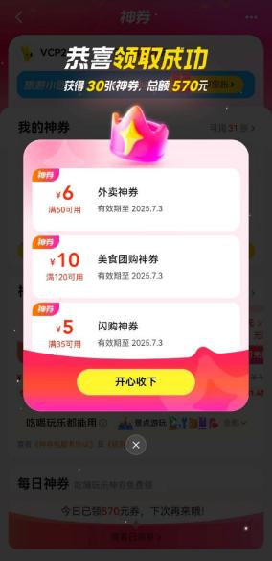

- 在平台点击领题 ，领取成功后 ，使用大众点评手机端 APP或美团 APP （小程序不可以）登录 ，切换到对应城市 ，在最上方搜索栏搜索对应店铺（不用进入频道页）
- 注意，店铺名称需要完全一致，一字不差，一个符号都不差（含括号等），若搜索不到对应店铺，则作废此任务。
- 进入对应店铺后，展开所有“超值券“/”代金券“以及“团购套餐”，从头开始截图（需要体现手机最上面的时间、状态栏），截多张图或长图，一直截到“推荐菜”为止
- 每天作业前 ，先查看自己前一天作业的不合格原因 ，如果有异常case或者不清楚自己错在哪里 ，可以向对应管理者询问 。弄清楚原因后 ，再进行作业 ，避免重复问题再犯
- 截图要求
- 关闭大众点评的相册读取权限 ，很关键。进店后，截图前，请开启飞行模式截图，能够提升单账号作业量，否则截图30+店铺账号容易封号。
- 需关闭所有可能的遮挡物（如直播，需x掉；如苹果手机悬浮球等），保证截图完整，如果遇到无法关闭的（如理发店预约等），不要让遮挡物遮挡关键信息（可遮挡预约或空白处），尤其注意不要遮挡“销量”“年销量 ”等
- 如店铺内实际“既无任何优惠券 ，也无任何到店套餐 ”，如果连续看两个店都是此情况，则是账号风控问题导致，需更换账号。无券无品算做不合格
- 尽量使用长图作业。如果手机不支持长图，短截图则需要两张截图间需衔接的上，不能有遗漏或少品，券也是同理。品（券）较多时，需要截多张图时，后面一张图需要至少覆盖前一张图的一个品（券），来便于我们 判断两张图是否衔接上。且最后一张图需要体现“收起”字样，不要以最后一个品作为截图的底。如无“收起”，则需在最后一个券/套餐下方多截取一部分区域，证明已截全。
正确截图示例（短截图）
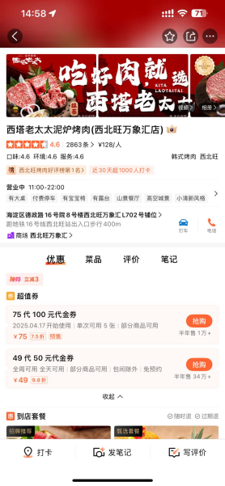 | 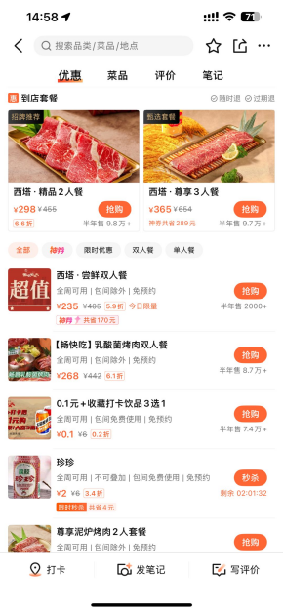 | 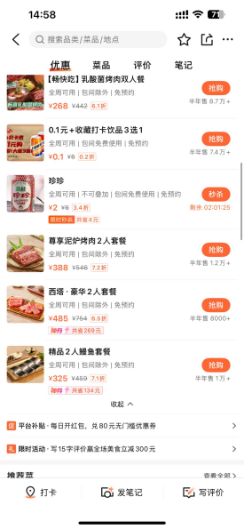
说明 ：从头截，券，品展开，上下能衔接上，无遮挡
第二张图“珍珍”这个品，在第三张图也有体现，这样我们就知道你两张图是衔接上的了。 第三张图体现了“收起 ”字样，让我们知道了这个店你的品截全了，没有漏品。

错误示例
直播未关闭 | 团购套餐未展开 | 超值券/代金券未展开
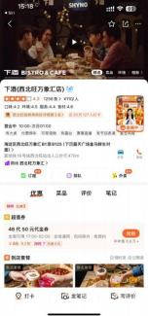 | 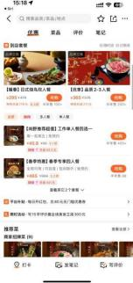 | 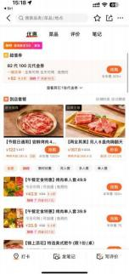
黑色背景 | 截图不全（中间有品遗漏）
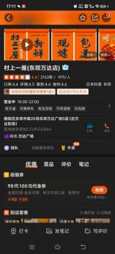 | 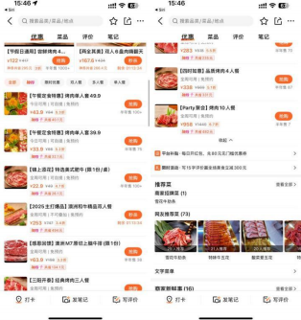

四 、视频录制要求（商品详情）
1. 搜索进店流程与列表一致 ，搜索店铺名称后 ，我们需要在多个品中找到对应商品 ，并点 进详情页面，从头录视频，一直录制到购买须知的最下面为止。
2. 能展开的部分，需要全部展开
4. "已下架套餐"正常截取
5. 如找不到需求店铺/商品 ，或出现与需求的商品名称不一致的情况下 ，可直接点击"废弃"

注意：
1. "套餐说明"部分商品可能都没有 ，无说明的截图证明没有即可,。
2. 对于有"查看更多" 、或其他需要展开的按钮 ，一定需要先将内容容完整展开后 ，再进行截图。
3. 对于内容比较长的部分 ，可以分多次截图 ，保障同一个部分的信息能通过多张图组合完 整即可。
4. "已下架套餐"正常截取
5. 如找不到需求店铺/商品 ，或出现与需求的商品名称不一致的情况下 ，可直接点击"废弃"

